פתח קובץ בשם זה FineReader הוא יפתח לך כך זה נקרא סריקה והמרה לטקסט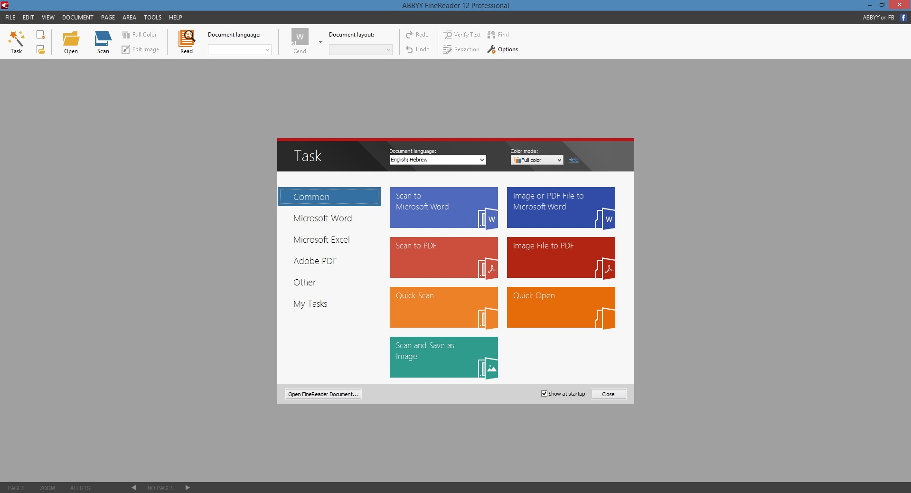
מפי די אף לוורד לחץ על זה
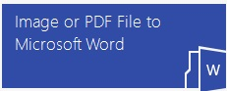
מסורק לוורד לחץ על זה
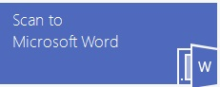
מסורק לפי די אף לחץ על זה

מסורק לתמונה לחץ
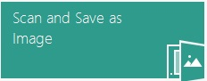
מיד אחרי ההמרה הוא יפתח לך בקובץ חדש כפי הבקשה פי די אף וורד וכדו'

אם אתה רוצה לתפוס קטע מסוים, באותו תקייה יש עוד קובץ בשם Bonus.ScreenshotReader
הוא יפתח לך כך, בחץ השלישי פתח אותו עכשיו זה על לכידת תמונה

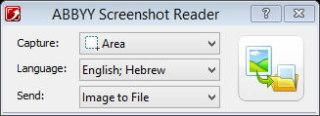
עכשיו זה על המרת טקסט לוורד
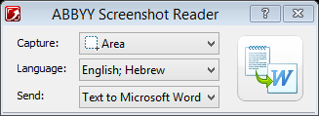
עכשיו זה על המרת טקסט למסמך טקסט
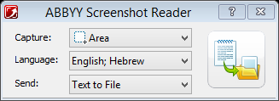
עכשיו זה על המרת טקסט לאקסל
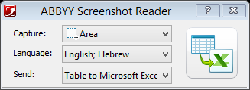
יש לך עוד אפשרויות נסה לשחק

אם המחשב לא נותן לך לפתוח את הקובץ בפרט אם הוא אומר לך שאין רשיון נסה באופן הבא בתקיה יש קובץ הנראה כך, זה קובץ ארכיון
פתח אותו הוא יצא כך 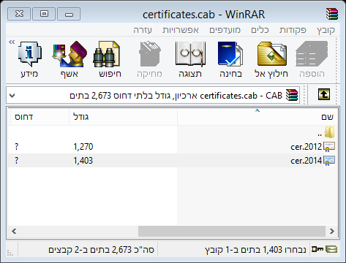
לחץ על 2014 התקנת רשיון

